ACESSANDO LICITAÇÕES NA INTEGRA NO PORTAL DE TRANSPARÊNCIA DO MUNICÍPIO DE RIO AZUL

PODE SER REALIZADO DE DUAS FORMAS SENDO ELAS:

1ª - PODE SER ACESSADO DIRETAMENTE NO SEGUINTE ENDEREÇO ELETRÔNICO
http://200.195.170.202:7474/transparencia/licitacoes

OU .

2ª – ACESSANDO PRIMEIRAMENTE O SITE DA PREFEITURA NO SEGUINTE ENDEREÇO ELETRÔNICO:
http://www.rioazul.pr.gov.br/
NA PÁGINA INICIAL CLICAR DO LADO DIREITO NO MENU EM TOM LARANJA ESCRITO “LICITAÇÃO PARTICIPAR DAS LICITAÇÕES”
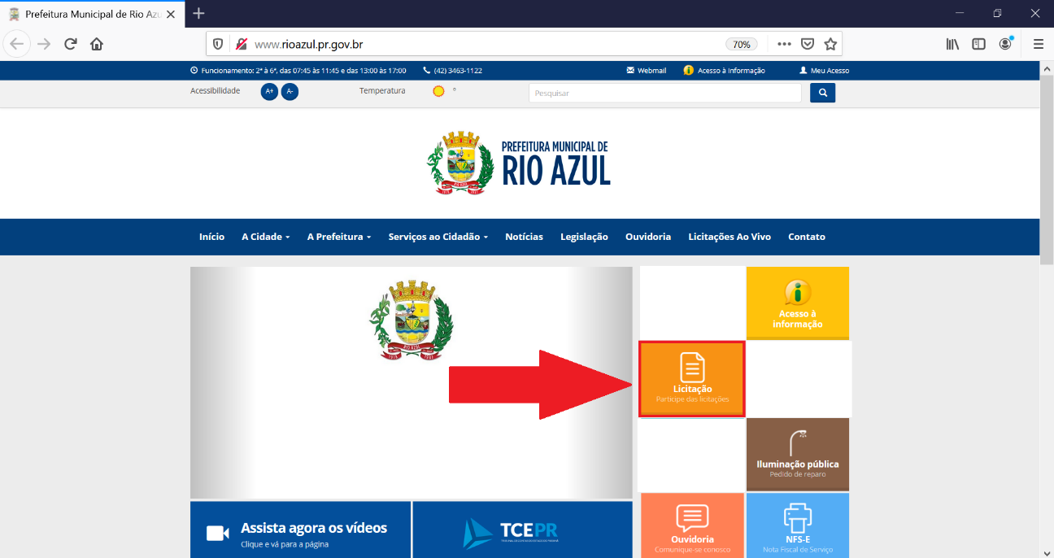

NA PÁGINA QUE ABRIU CLICAR NA OPÇÃO PROCESSOS LICITATÓRIOS NA ÍNTEGRA (DIGITALIZADO) CLIQUE AQUI.
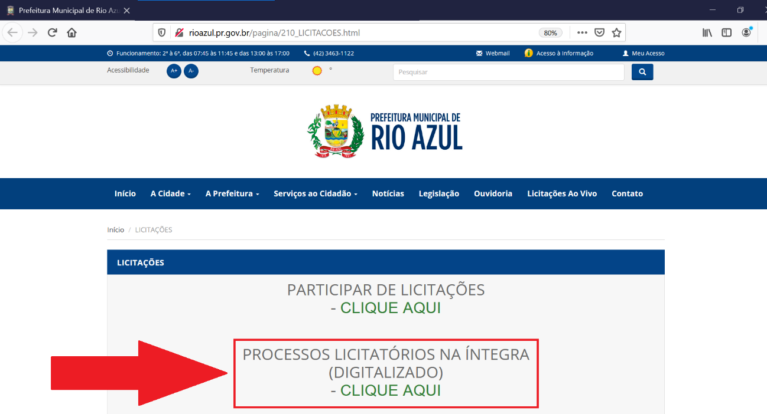

APÓS CLICAR A SEGUINTE PÁGINA IRÁ SE ABRIR:
http://200.195.170.202:7474/transparencia/licitacoes

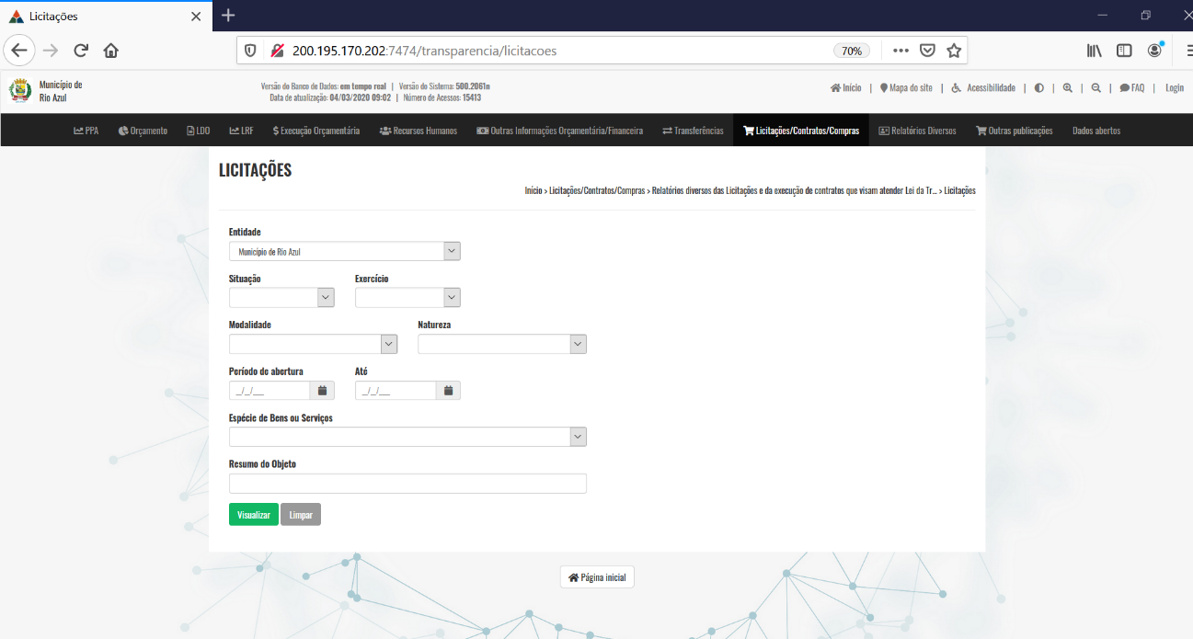

NESTA PÁGNA O USUÁRIO PODERÁ PESQUISAR TODAS AS LICITAÇÕES REALIZADAS SENDO DISPONIBILIZADAS NA ÍNTEGRA AS LICITAÇÕES DOS ANOS DE 2017, 2018, 2019 E 2020

O USUÁRIO DEVERÁ PREENCHER OS DADOS PRETENDIDOS COMO MODALIDADE, ANO, OBJETO, ETC...
NESTE CASO FOI PESQUISADO SITUAÇÃO “HOMOLOGADO”, Exercício “2017”, modalidade “Pregão”, Resumo do Objeto “ônibus”, sendo que a página apresentou o resultado abaixo
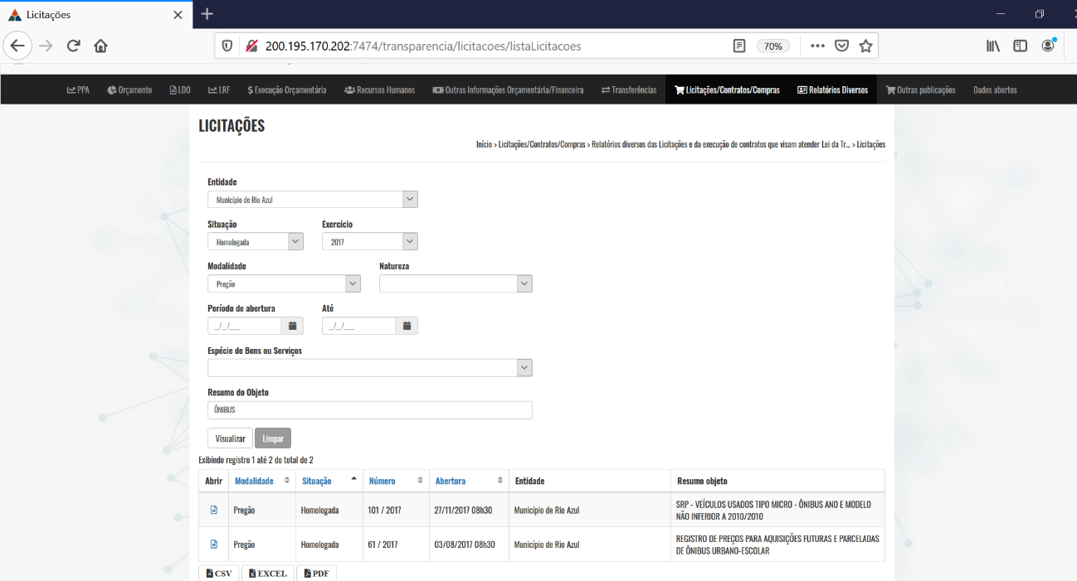
Para acessar as informações da licitação na íntegra de cada processo licitatório o Usuário deverá clicar no lado esquerdo em “Abrir”
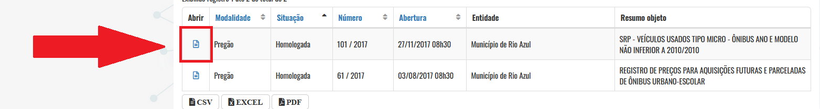
Após clicar o site irá retornar a página da licitação selecionado conforme imagem abaixo, sendo ordenado numericamente cada ato da licitação, podendo ser acessado todos os arquivos digitalizado em formato .PDF, visualizado, salvo e impresso:
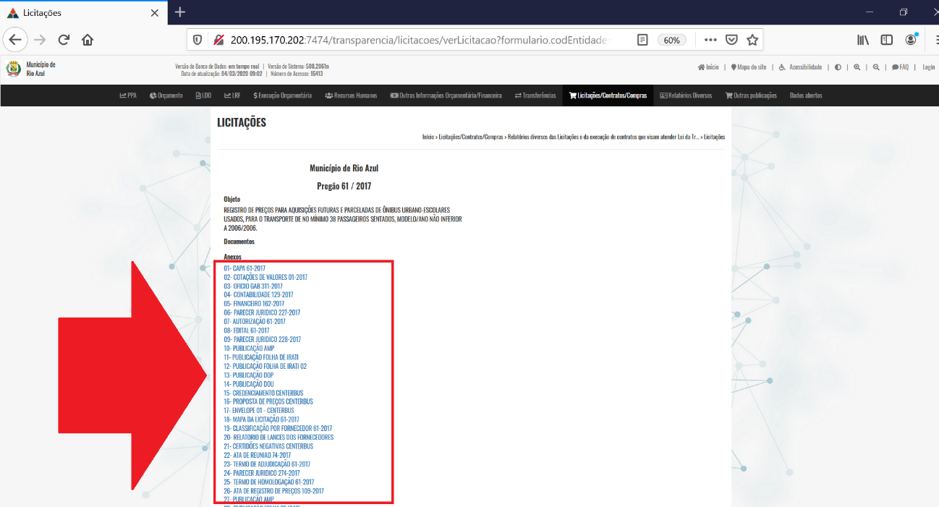
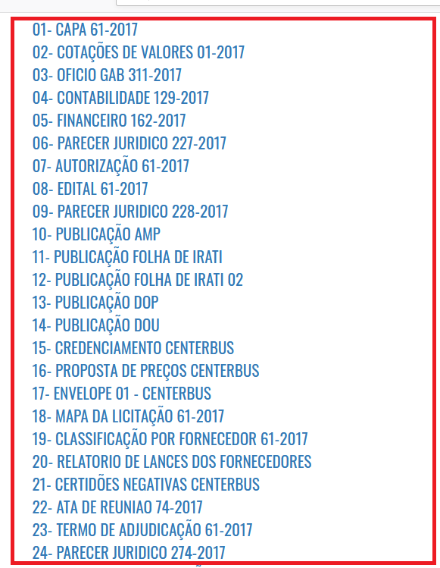
Opções disponíveis.

Para acessar outros processos licitatórios o Usuário deve repetir os passo listados

